УДК 517.948

В.М. МАДОРСКИЙ

О ГРАДИЕНТНОМ МЕТОДЕ РЕШЕНИЯ НЕЛИНЕЙНЫХ
СИСТЕМ С УЧЕТОМ ПОПРАВКИ

Пусть необходимо решить уравнение

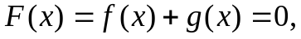 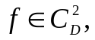 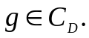 (1)
В уравнении (1) аппроксимируем рядом Фурье и в качестве берем 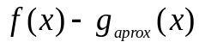 и соответственно вместо берем 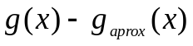. Далее применим следующие нелокальные итерационные процедуры.
Шаг 1 Последовательное приближения находятся по формуле:
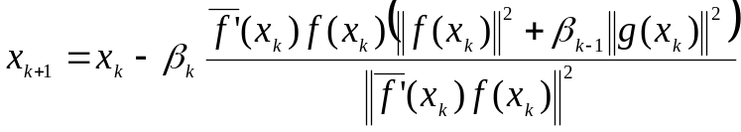. (2)
Шаг 2. Если , то приближенное решение уравнения (1) найдено, иначе пересчитывается шаговая длина по формуле:
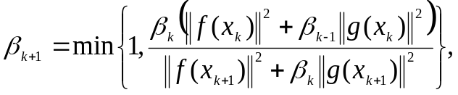 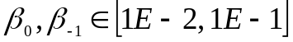 (3)
и переходим на шаг 1. Относительно операторов и полагаем, что имеют место соотношения: 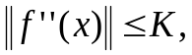 .

Теорема. Пусть в интересующей нас области D существует решение уравнения (1). Тогда при выполнении перечисленных выше условий, накладываемых на операторы и , если начальное приближение и шаговая длина 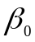 таковы, что выполняется соотношение 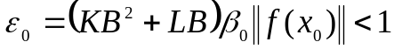, итерационный процесс (2)–(3) со сверхлинейной (локально с квадратичной) скоростью сходится к решению уравнения (1). Доказательство теоремы вполне аналогично тому, как это проводится в работе [2], и состоит из следующих этапов:
На первом этапе, учитывая теорему о среднем для недифференцируемых операторов, доказываем релаксационность итерационного процесса шаг 1 – шаг 2. На втором этапе доказываем выполнимость характеристического свойства, используемого при доказательстве квазиньютоновских методов в работе [2]. На третьем этапе доказывается, что последовательность итерационных параметров (шаговых длин) монотонно возрастая, стремиться к 1, а последовательность коэффициентов сжатия, монотонно убывая, стремиться к 0. На четвертом этапе доказывается, что последовательность элементов, порождаемых итерационным процессом шаг 1 – шаг 2, стремиться к решению исходного уравнения (1). На пятом этапе доказывается, что последовательность итерационных параметров на некотором шаге достигает 1. После этого итерационный процесс шаг 1 –шаг 2 переходит в метод Ньютона с характерным для последнего квадратичной скоростью сходимости. На шестом этапе находится радиус сферы, где «работает» итерационный процесс шаг 1 – шаг 2.

Вычислительный эксперимент и его обсуждение
Для тестирования использовалась система:

Система тестировалась при значениях случаемым образом полученных из интервалов 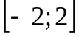, 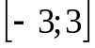, 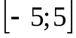 и запускалась на тестирование 1000 раз. В качестве точности , использовалась величина 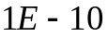. Для градиентного метода в случае, если заданная точность не достигнута за 100000 итераций, запуск считался неудавшимся. Тестирование проводилось на компьютере: процессор 2.2 Ггц, ОЗУ 1024 Mb, программа написана на Visual C#.
Результаты тестирования сведены в таблице:
Таблица 1 – Связь между эффективностью процессов и начальными данными

Интервал начальных приближений | Метод
Интервал начальных приближений | Градиентный | Квазиньютоновский
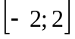 | 95,1%(40184,8) | 98,5%(14053,7)
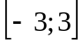 | 84,2%(55629,9) | 94,3%(15053,2)
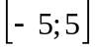 | 71,1%(147307,5) | 93,3%(10163,1)

В ячейках таблицы показан процент удавшихся запусков, в скобках указано среднее время (в микросекундах), понадобившееся программе, чтобы достигнуть заданной точности. В связи с этим можно сделать следующие выводы: квазиньютоновский метод оказался эффективнее как по широте области сходимости, та и по скорости сходимости к решению.

СПИСОК ЛИТЕРАТУРЫ

1. Красносельский М.А. Приближённое решение операторных уравнений / М.А. Красносельский [и др.]; – М.: Наука, 1969. – 455 с.
2. Мадорский В.М. Квазиньютоновские процессы для решения нелинейных уравнений / В.М. Мадорский. – Брест: БрГУ, 2005. – 174 с.

